Теперь прведем интересный экспримент.
На python у меня есть архитектура которую мы можем повоторит на c#:
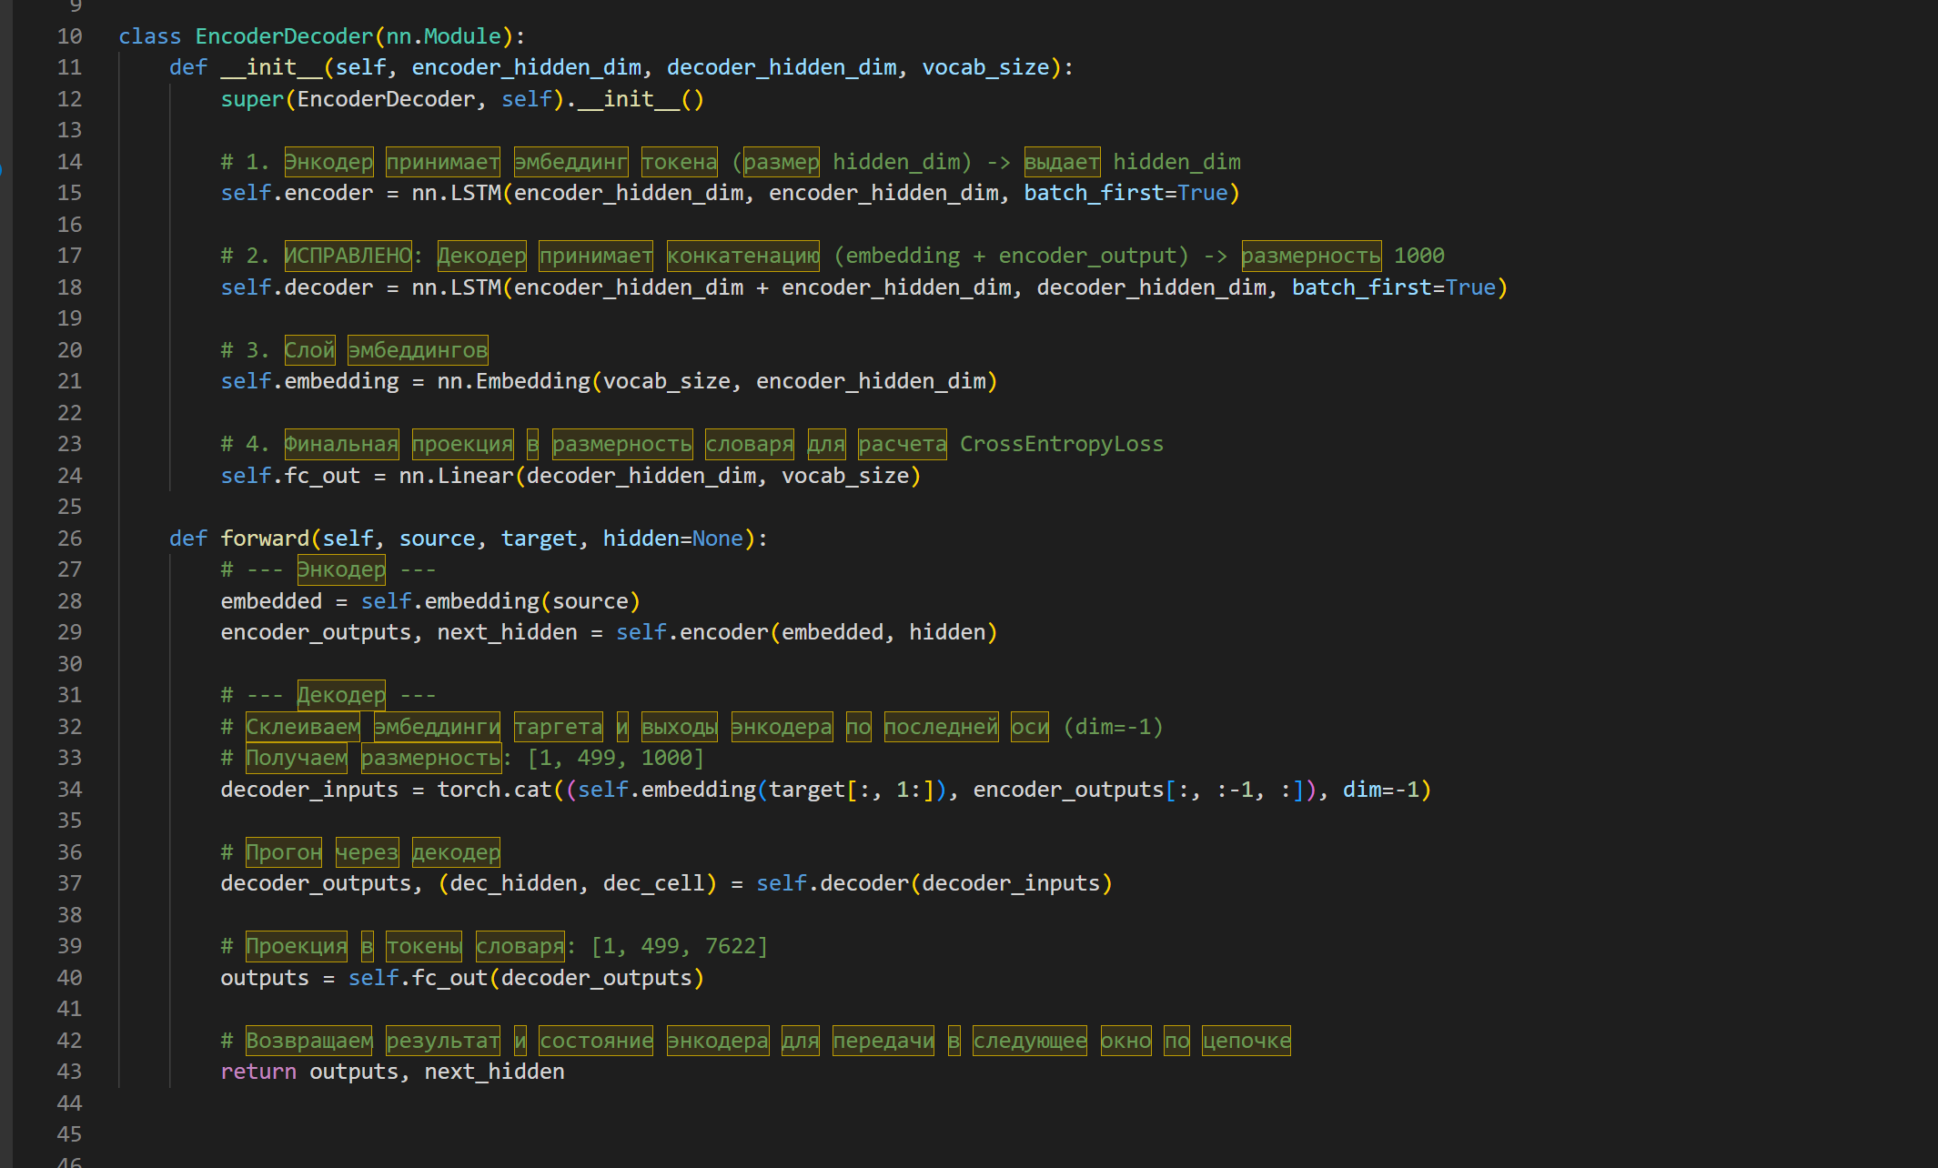
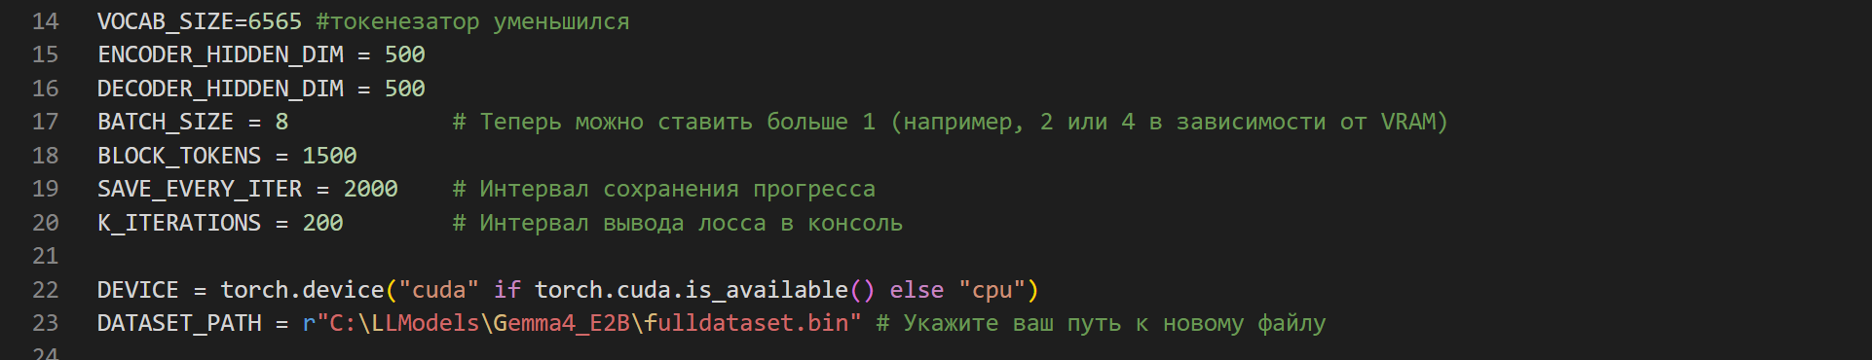
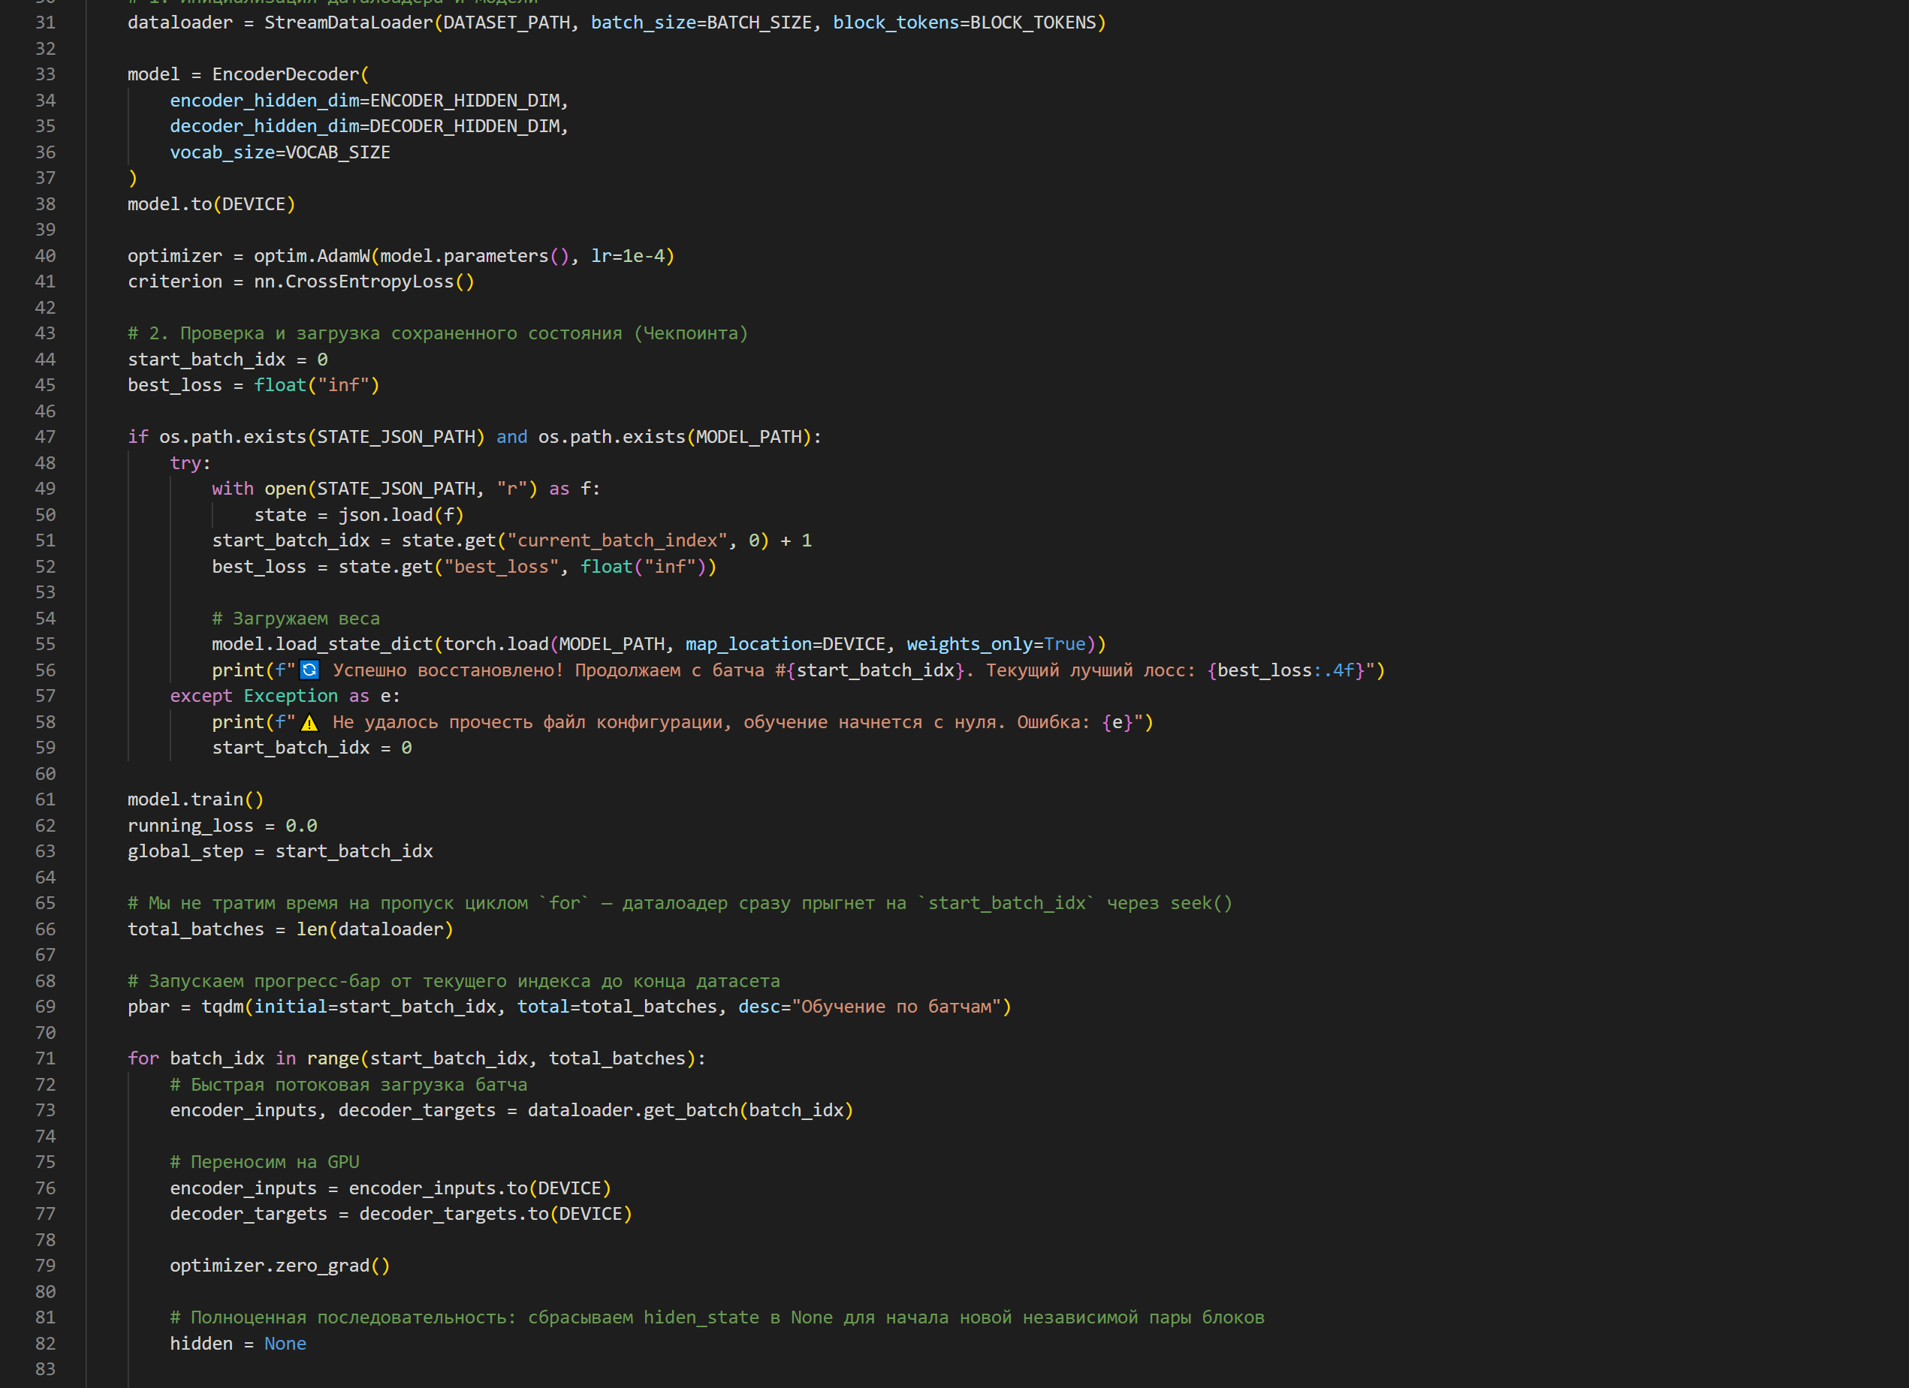
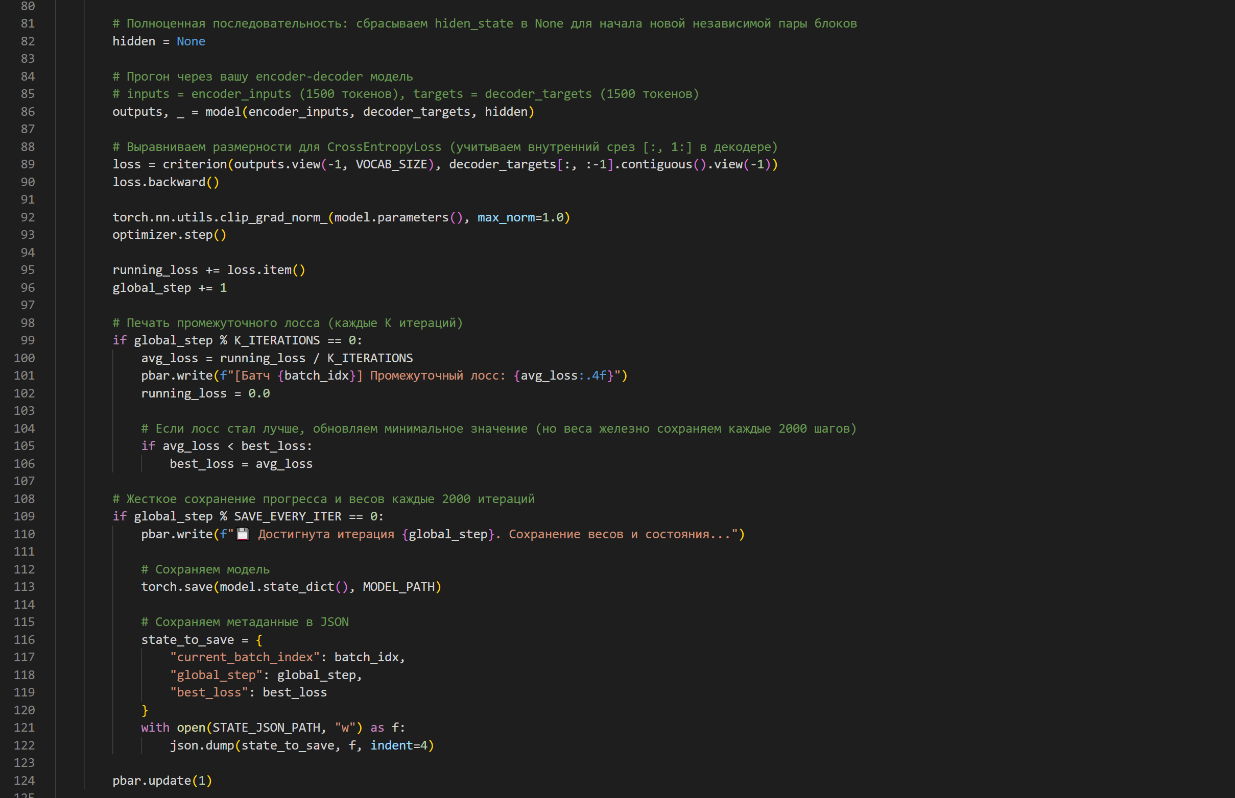

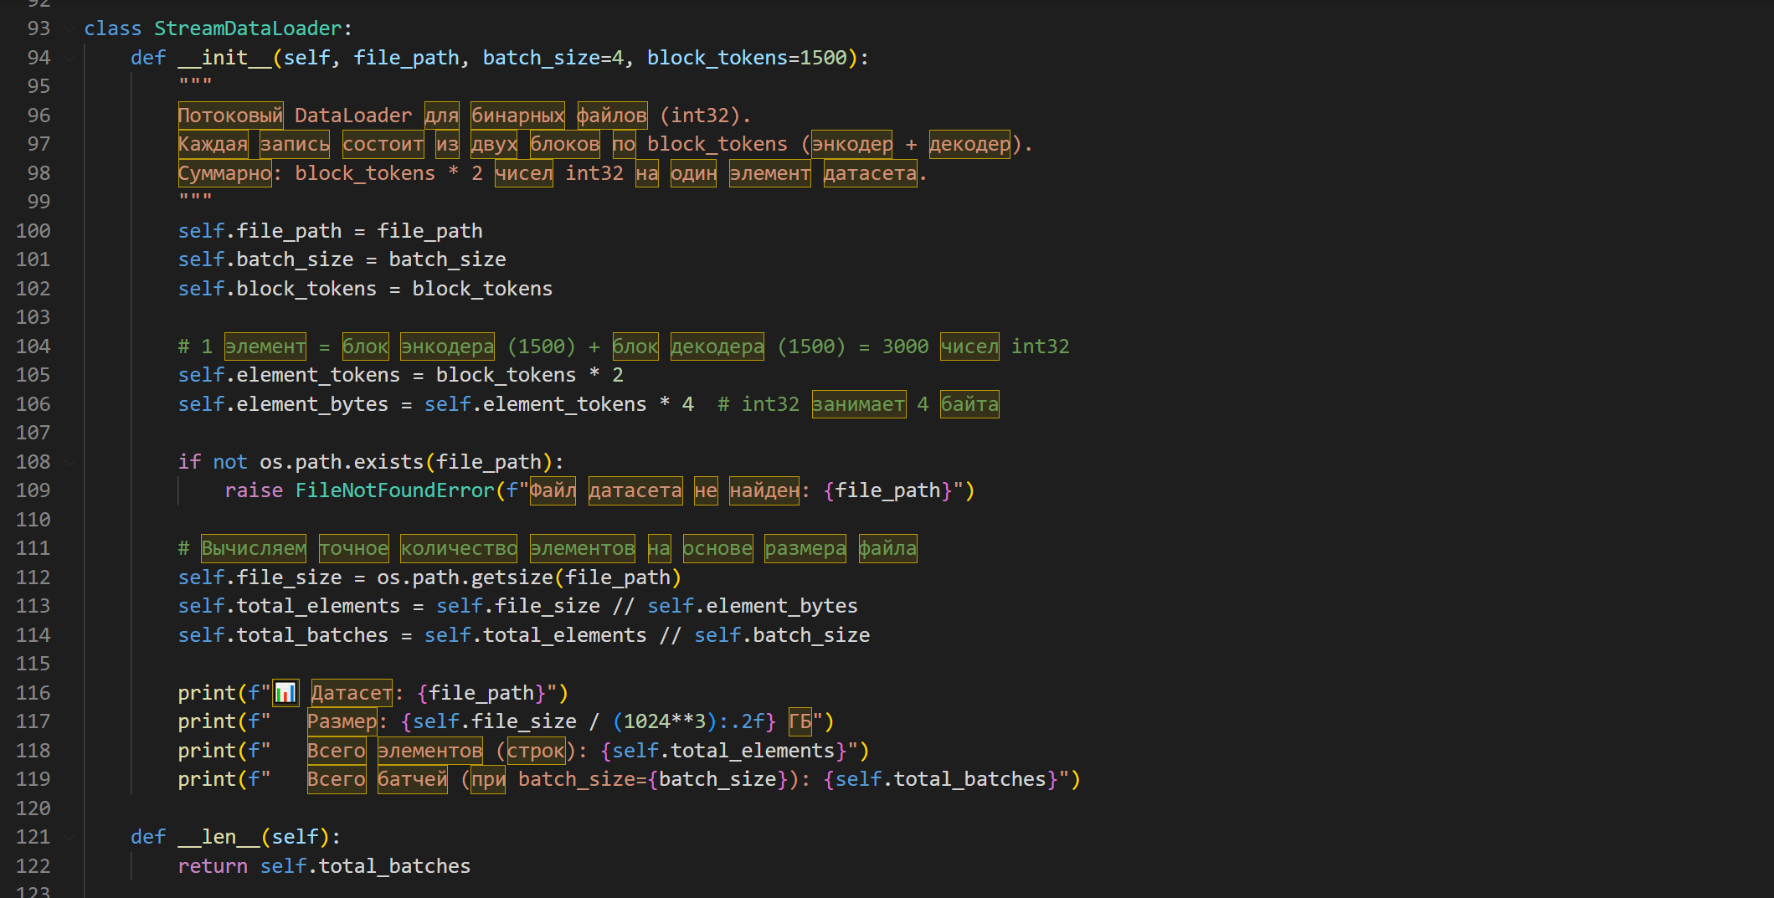
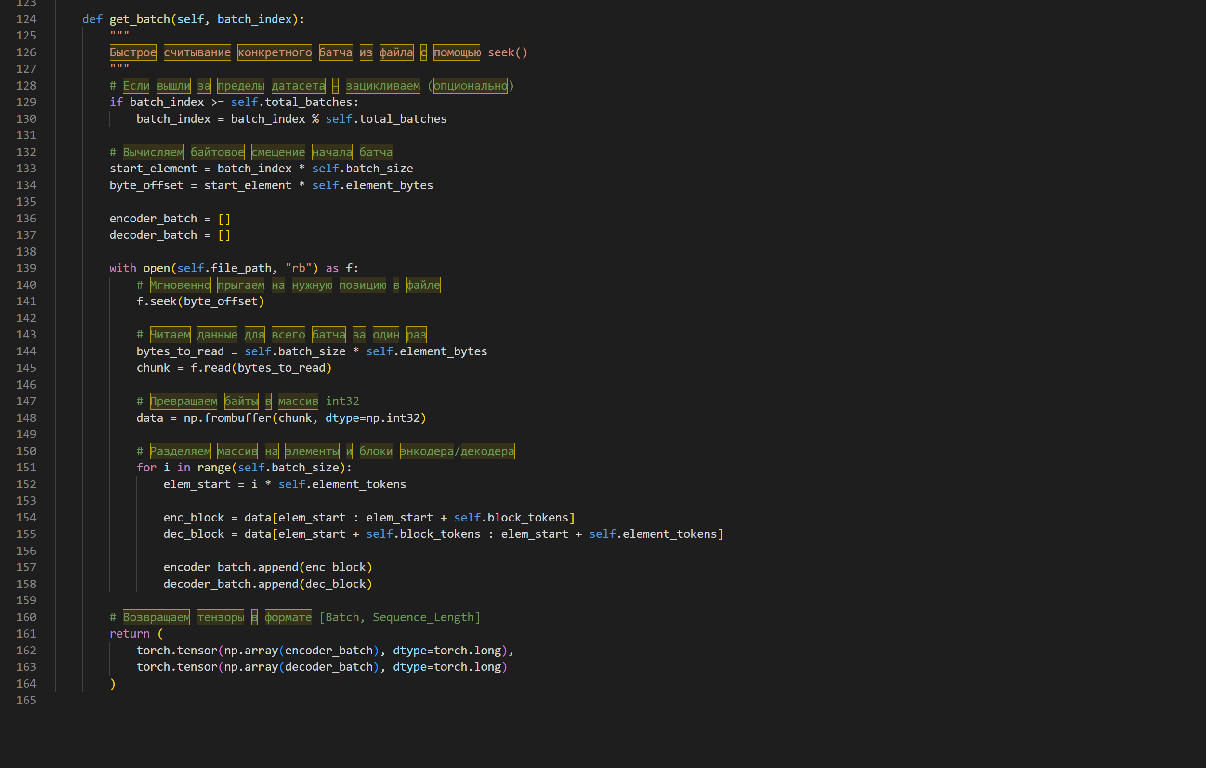

Нам осталось написать dataloader и собрать элементы nnclglob в правильную последовательность.
Помимо Lstm и Linear нам понядобяться слдующие блоки:

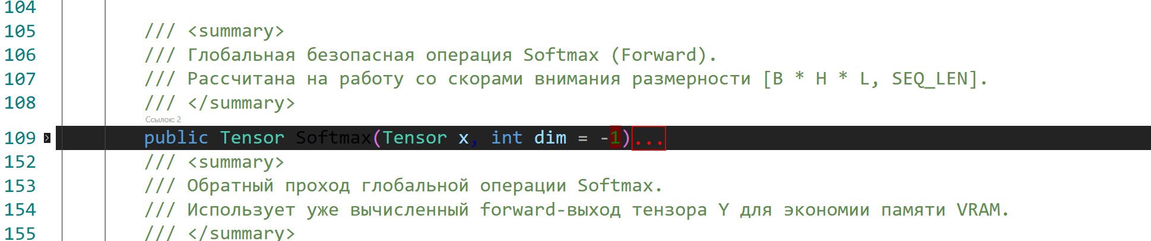
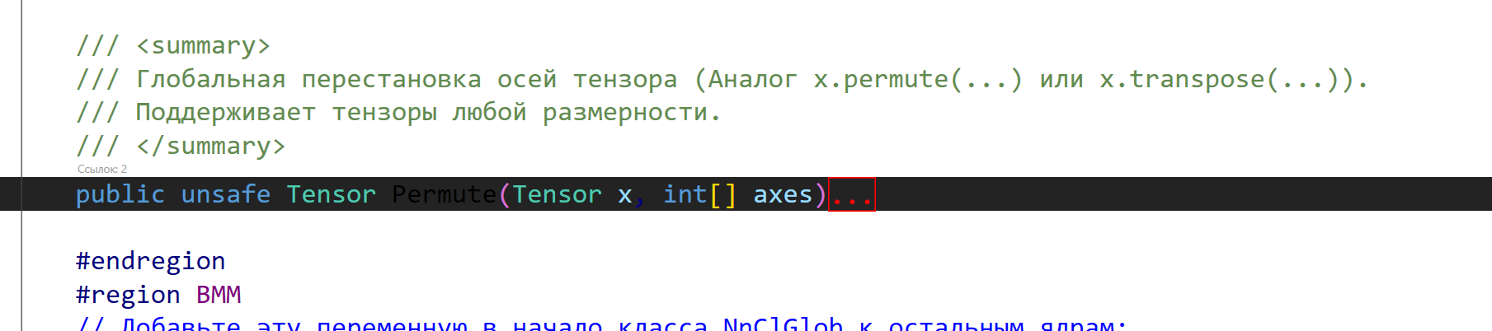
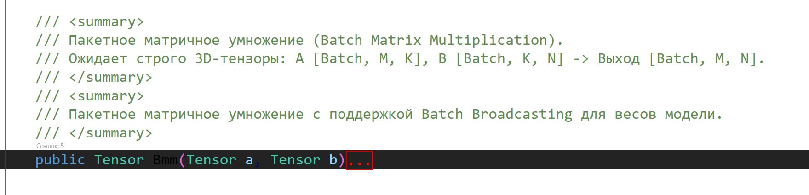
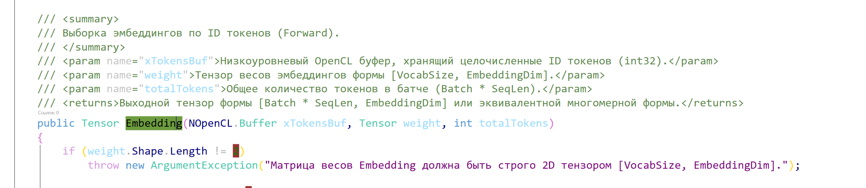
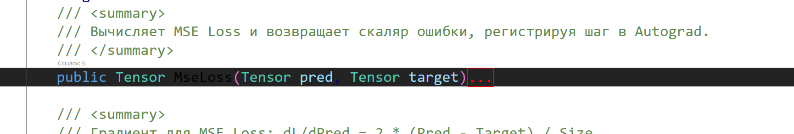

В c# мы можем применить хитрую оптимизацию используя Marshal.AlloCoTaskMem и IntPtr поскольку все блоки имеют фиксированную длину!
Также посмкольку сохранение весов пока не реализованно, обойдемся простым логом ошибки и средней скорости обработки (элементов секунд) на каждые 100 элементов.

